第四单元测试卷
时间：60分钟 满分：100分
基础积累（72分）
一、下列加点字的读音完全正确的一组是（ ）（3分）
A.绿荫（yīnɡ） 烟囱（cōnɡ） 遮蔽（bì）
B.驾驶（jià） 堡垒（bāo） 毽子（jiàn）
C.摇晃（huànɡ） 反驳（bó） 山冈（ɡānɡ）
二、看拼音，写词语。（8分）
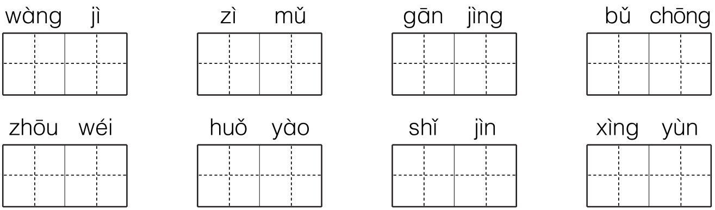
[来源:Z。xx。k.Com]
三、辨字组词。（12分）
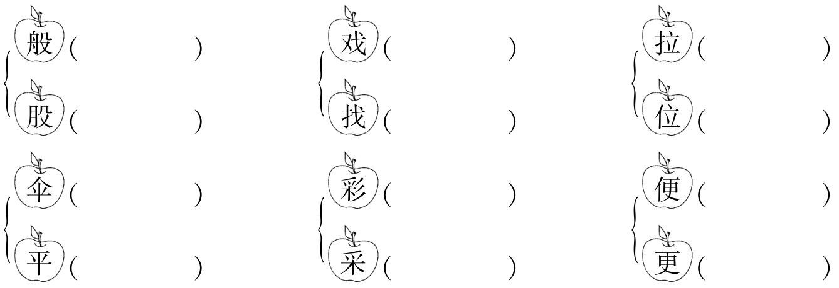

四、给句中加点字选择正确的读音，填在括号里。（4分）
liánɡ liànɡ
1.这块巨石重量（ ）很大，我和妈妈商量（ ）怎么才能搬动它。
pāo pào
2.小狗撒的一泡（ ）尿，就能把小虫泡（ ）在里面。
五、照样子，写词语。（12分）
1.例：（彩色）的梦
（ ）的草坪 （ ）的春风 （ ）的绵羊
（ ）的太阳 （ ）的公主 （ ）的喜鹊
2.例：形容高兴——开心、喜不自胜、兴高采烈
形容生气—— __________、__________、__________
形容难过—— __________、__________、__________
六、写出下列句中加点词语的近义词。（8分）
1.我喜欢站在枫树下，抬头看喜鹊的窝。 （ ）
2.他的回答得到了老师的赞赏。 （ ）
3.这城堡里住着一个凶狠的魔王。 （ ）
4.我有很多小伙伴，每一个都特别有意思。 （ ）
七、读一读，找出不同类的词语，在下面画“ ”。（8分）
1.陀螺 毽子 橡皮 橡皮泥
2.天牛 蚂蚁 水牛 屎壳郎
3.颜色 红色 黄色 绿色
4.苹果 葡萄 桃子 花菜
八、用加点词语写句子。（6分）
1.挖呀，挖呀，我们终于挖到了城堡下面。
_____________________________________________________________
2.我看见喜鹊阿姨站在窝边，一会儿教喜鹊弟弟唱歌，一会儿教他们做游戏，一会儿教他们学自己发明的拼音字母……[来源:学科网]
_____________________________________________________________
_____________________________________________________________
3.如果你在夜晚听见草地里的歌声——你就一定能找到我！
_____________________________________________________________[来源:学*科*网Z*X*X*K][来源:Z&xx&k.Com]
九、根据所学知识填空。（11分）
1.《彩色的梦》一文中，“我”的一大把彩色的梦是“我”的__________，它们是大森林的__________。（2分）
2.喜鹊阿姨把虫子送到喜鹊弟弟嘴里，叫起来：“鹊，鹊，鹊……”我知道，她是在说：“____________________。”（2分）
3.《沙滩上的童话》一文中，“我们”救出的公主就是“我”的__________。（2分）
4.《我是一只小虫子》一文中，可以看出“我”（喜欢 不喜欢）当一只小虫子。（选择正确的选项画“√”）（2分）
5.将下面的句子补充完整。（3分）
（1）失信不__________。（《左传》）
（2）__________信成则大信__________。（《韩非子》）
（3）__________诺必寡__________。（《老子》）
读写天地（28分）
十、课外阅读。（13分）
小草
春天，一阵微风吹来，小草和刚睡醒的伙伴们跳起了欢快的舞蹈。它们一边跳舞，一边随着春风生长。
夏天，太阳把大地烤得火热。人们来到草地上，往小草身上一坐，小草像一位慈爱的母亲，把人们抱在怀里，让劳累的人们消除酷（kù）热带来的疲劳。它从不计较人们给（jǐ）予（yǔ）什么，甘愿为人们作出贡献。[来源:学科网ZXXK]
秋天，一阵凉风吹来，它一下子变黄了。
寒风把冬天请来了，小草的根深深地钻进泥土里。等第二年春天来了，它又从土里钻出来。真是“野火烧不尽，______________”。
1.在文中横线上补充诗句。（2分）
2.照样子，写句子。（3分）
它们一边跳舞，一边随着春风生长。
__________一边__________，一边__________。
3.文章是按__________、__________、__________、__________的顺序来写小草的。（4分）
4.短文赞美了小草（ ）（多选）（4分）
A.十分漂亮 B.长得又多又高
C.无私（sī）奉献 D.生命力强
十一、看图写话。（15分）
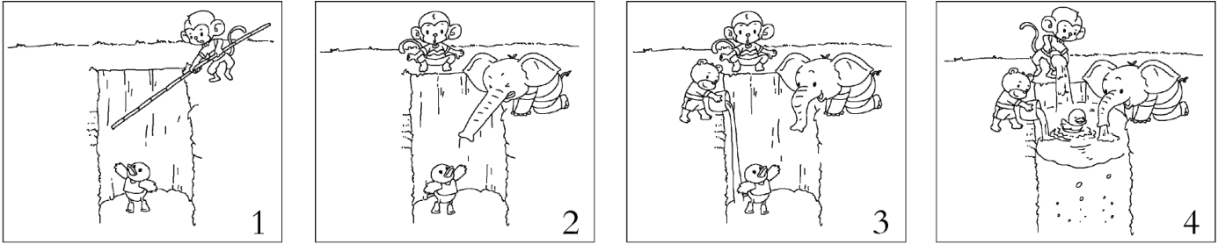
小鸭子掉进坑里了，他该怎么办？这时哪些动物来了？他们想了哪些办法来救小鸭子？小鸭子最后得救了吗？如果得救了，小鸭子会对这些小伙伴们说些什么呢？
好词推荐：先 过了一会儿 接着 最后 终于

第四单元测试卷参考答案
一、C
二、忘记 字母 干净 补充
周围 火药 使劲 幸运
三、一般 游戏 拉住 雨伞 彩色 方便
屁股 找到 座位 平安 采集 更加
四、1.liànɡ liánɡ 2.pāo pào
五、1.碧绿 温暖 雪白 火红 美丽 可爱
2.示例：愤怒 怒火中烧 怒气冲冲
忧伤 泣不成声 伤心欲绝
六、1.喜爱 2.赞扬 3.凶恶 4.非常
七、1.橡皮 2.水牛 3.颜色 4.花菜
八、1.我们终于爬上了山顶。
2.弟弟一会儿画画，一会儿写字，一会儿看书。
3.如果明天是晴天，我们就去春游。
九、1.彩色铅笔 精灵 2.孩子，快吃吧
3.妈妈 4.喜欢√
5.（1）立 （2）小 立 （3）轻 信
十、1.春风吹又生
2.王丽 唱歌 跳舞
3.春天 夏天 秋天 冬天
4.CD

